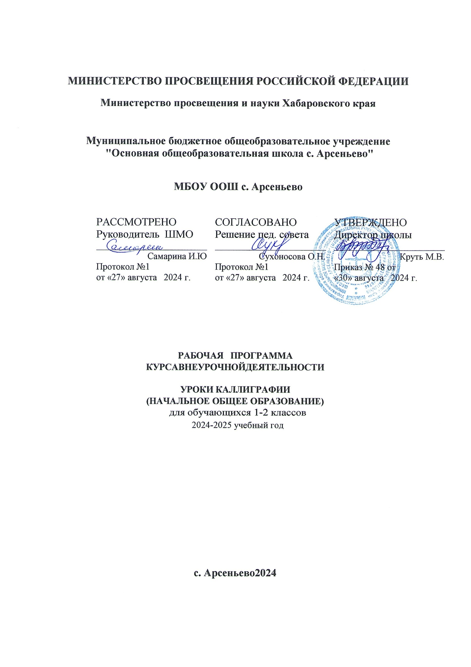Пояснительнаязаписка

ПрограммаразработанавсоответствиистребованиямиФедеральногогосударственногоОбразовательногостандартаначальногообщегообразования,наосновепрограммыН.А.Агарковой«Программа. Графическийнавык.Каллиграфическийпочерк
( 1-4 ).»
Программаориентировананаразвитиенавыковписьмаивыработкукаллиграфическогопочерка.Впроцессеизучениякурсаучащиесяимеютвозможностьрасширитьсвоипредставления о каллиграфии, познакомиться с еѐ историей и областями применения. Курс -межпредметный: наряду со сведениями из области русского языка в его содержание входятзнанияпотехнологии,искусству, истории.
Задачафакультативногокурсасостоитвтом,чтобыоткорректироватьнавыкписьмаинаучитьребенкаписатьграфически правильныеэлементы букв.
Теоретическую основу обучения составляет принцип одновариантного начертания букв. Сутьметода заключается в следующем: через поэлементное овладение письмом к безотрывному иускоренномувоспроизведению буквиихкомплексов.
Осуществляетсячерезприемыкопированияитактирования.Принаписаниибуквопределенной конфигурации, высоты, ширины и наклона даются ориентиры для зрительнойкоординации,сопоставленияправильностивыполнениякаждогоэлемента-частаякосаялинияимодульныесети, определяющиеивысотуэлементовбуквы,и протяженностьинаклон.
В программу курса включены упражнения для развития зрительно-моторных координаций,упражнениядляразвитиясвободныхдвиженийруки,упражнениядляпредупреждениясходства букв, упражнения для работы над формой сопоставляемых букв, упражнения дляработынад наклоном ипараллельностью элементовбукв.
Особое внимание отведено работе над соединением букв, так как при ускоренном письменарушаетсяправильностьначертания графическихэлементовбукв.
Систематическоеиспользованиеметодовиприемовобучениюкаллиграфииспособствуетсовершенствованию и формированию общеучебных навыков младших школьников, которыенеобходимыимнапротяжениивсейучебнойдеятельностииизучениярусскогоязыкаидругихшкольныхдисциплин.

Целькурса:
научитьдетейписатьправильно,красиво,аккуратно,формироватьнавыкиписьмачерезразличныеметоды и приѐмы.

Задачикурса:

- Знакомитьдетейснеобходимымипредметамииматериаламидлязанятиякаллиграфиейиприемами работы сними.
- Учитьпроявлятьтворческийподходкработе.
- Учитьпланировать,предвидетьрезультатработыидостигатьего,принеобходимостивноситькоррективывпервоначальный замысел.
- Учитьиндивидуальнойработе.
- Способствоватьсовершенствованиюмелкоймоторикирук,точныхдвиженийпальцев.
- Развиватьглазомер.
- Воспитыватьвнимательность,аккуратность, целеустремленность,самодисциплину.Программарассчитанадлядетейначальнойшколы1-2класса.

Местокурсавучебномплане
1-2класс33часа(1часвнеделю).

Содержаниекурса:
1-2 класс
Введение(2ч)
Понятие«каллиграфия».Историявозникновенияиразвитияписьменности.Гигиеническиетребованияинормы письма. Упражнения дляосанки.
Развитиемелкоймоторикирук(2ч)
Упражнениядляразвитиясвободныхдвиженийруки.Штриховкагеометрическихфигур.Упражнениедля работы над высотойбукв( 4ч)
Упражнения для работы над высотой букв. Штриховка.Написание заглавных букв сиспользованиеммодульнойсети.Буквица.Вензель(применениекаллиграфииввышивкеиискусстве).
Упражнениядляработынадформойотдельных букв(7 ч)
Письмоспроговариванием.Упражнениядляработынадформойотдельных букв.
Приемработыскалькой.Упражнениядляработынадформойотдельныхбукв.Письмобуквснижнимэлементом:з,р,у,д.Упражнения дляработынадформойотдельныхбукв.
Последовательность написания букв Ф,ф.Упражнения для работы над формой отдельныхбукв. Варианты написания элемента буквы «ы».Упражнения для работы над формойотдельныхбукв.ЗаглавныебуквыГ,П,Т,Р.Упражнениядляработынадформойотдельныхбукв.Особенностинаписанияэлемента«шапочка».
Упражнениядляработынадформойсопоставляемых букв(9ч)
Упражнения для работы над формой сопоставляемых букв: и,л.Упражнения для работы надформой сопоставляемых букв: ш, м.Упражнения для работы над формой сопоставляемыхбукв:о,ю.Упражнениядляработынадформойсопоставляемыхбукв: л,я.Упражнениядля
работынадформойсопоставляемыхбукв:х,ж.БезотрывноенаписаниеХ,Ж.Упражнениядляработы над формой сопоставляемых букв: ч,у.Упражнения для работы над формойсопоставляемыхбукв:в,з.Упражнениядляработынадформойсопоставляемыхбукв:з,е.
Упражнениядляработынадформойсопоставляемыхбукв:с,э.
Упражнениядляработынаднаклономипараллельностьюэлементовбукв (6ч)
Упражнения для работы над наклоном и параллельностью элементов букв.Выполнениезаданийпообразцу.Упражнениядляработынадсоединениембукв.Прописываниеслогов:
нижнее соединение. Упражнения для работы над соединением букв. Прописывание слогов:нижнее соединение.Упражнения для работы над соединением букв. Прописывание слогов:верхнее соединение. Рациональные способы соединений в словах. Упражнения для работынадсоединением букв.
Практическиеитворческиеработы(2ч)
Написание текстов поздравления, приглашения на открытке. Написание текста объявления,визитнойкарточкиученика.(1 ч.)

Результатыосвоениякурса
Реализацияпрограммыкурсаобеспечиваетдостижениевыпускникаминачальнойшколыследующихличностных,метапредметных ипредметныхрезультатов:
1-2класс
Личностныерезультаты:
- формированиечувствагордостизасвоюРодину;

- формирование средствами литературных произведений целостного взгляда на мир вединствеи разнообразии природы;
- уважительного отношенияк русскомуязыкукакродномуязыкурусского народа иязыкам,накоторыхговорят другиенароды;
- интересакязыковойиречевойдеятельности;
- представления о многообразии окружающего мира, некоторых духовных традицияхрусскогонарода;
- формированиеуважительногоотношениякиномумнению;
- овладениеначальными навыкамиадаптациикшколе,кшкольномуколлективу;

Метапредметныерезультаты:
  - овладениеспособностьюприниматьисохранятьцелиизадачиучебнойдеятельности,поискасредствеѐосуществления;
  - освоениеспособамирешенияпроблемтворческогоипоисковогохарактера;
  - формированиеуменияпланировать,контролироватьиоцениватьучебныедействиявсоответствииспоставленнойзадачейиусловиямиеѐреализации;
  - формированиеуменияпониматьпричиныуспеха/неуспехаучебнойдеятельности;
  - активное использование речевых средств для решения коммуникативных ипознавательныхзадач;

Предметныерезультаты:
- представлениеонекоторыхизмененияхвсистемерусскогоязыкаиегоразвитии,пополнениисловарногозапасарусского языка;
- представлениеоправилахречевогоэтикета;
- осознаниезначимостичтениядляличногоразвития;
- достижениенеобходимогодляпродолженияобразованияуровнячитательскойкомпетентности,общего речевого развития;
- использованиеразныхвидовчтения;
- умениеработатьсразнымивидамитекстов,находитьхарактерныеособенностинаучно-познавательных,учебных ихудожественныхпроизведений;
- развитие художественно-творческих способностей, умение создавать собственныйтекст наосновехудожественногопроизведения.

Контрольиоценкапланируемыхрезультатов.
Текущий:
-прогностический,тоестьпроигрываниевсехоперацийучебногодействиядоначалаегореальноговыполнения;
-пооперационный,тоестьконтрользаправильностью,полнотойипоследовательностьювыполненияопераций,входящихвсостав действия;
-рефлексивный, контроль, обращенный на ориентировочную основу, «план»действияиопирающийся напониманиепринциповегопостроения;
- контрольпорезультату,которыйпроводитсяпослеосуществленияучебногодействияметодомсравненияфактическихрезультатовиливыполненных операцийсобразцом.
Итоговыйконтрольвформах:
- практическиеработы;
- творческиеработыучащихся;
- выставки

Самооценкаисамоконтроль:

-определениеученикомграницсвоего«знания-незнания»,
-своихпотенциальныхвозможностей,атакжеосознаниетехпроблем,которыеещѐпредстоит решить входеосуществлениядеятельности.

Ожидаемыерезультаты:

приобретение школьником социальных знаний, понимания социальной реальности иповседневнойжизни:
  - оправилах веденияздоровогообразажизни,
-оправилахпринятых вобщественормахотношениякприроде,кпамятникамисторииикультуры,
  - орусскихнародныхиграх;оправилахконструктивнойгрупповойработы;
  - обосновахразработкисоциальныхпроектовиорганизацииколлективнойтворческойдеятельности;
  - оспособахорганизациидосугадругихлюдей;
-оспособахсамостоятельногопоиска,нахожденияиобработкиинформации

формирование позитивного отношения к базовым ценностям нашего общества и ксоциальнойреальностив целом:
-развитиеценностных отношенийшкольникаксвоемуздоровьюиздоровьюокружающихеголюдей,
-кприроде,
-кродномуОтечеству,
-егоисторииинароду,
-ктруду,
-кдругимлюдям.

приобретениешкольникомопытасамостоятельногосоциальногодействия:
-опытасамообслуживания,
-опыта самоорганизации и организации совместной деятельности с другими школьниками; -опытауправления другими людьмиипринятиянасебяответственностизадругих.

Методическое и материально-техническое обеспечение курсасписок литературы для педагога:
  - АгарковойН.А.«Программа.Графическийнавык.Каллиграфическийпочерк( 1-4 ).»
  - БогдескоИ.Т.Каллиграфия—Спб.:Агат,2005
  - Горячева И.А. Церковно-славянские прописи и уроки орнамента — Москва,Издательство Московской Патриархии, 2012.
  - ГорячеваИ.А,Тренингпорусскомуязыку—Москва,Издательство«Дрофа»,2010.
  - КлеминксонР.Каллиграфия.Рукописныешрифтызападаивостока.45проектовспошаговымиобъяснениями.-М.Контент.,2006

  - Нечволодов А.Д. Сказание о Русской земле в 4-х книгах — Москва, ИздательствоБелыйГород,2009.
  - ФедосоваН.А.Какисправлятьпочеркдетей//Нач.шк. –1990.-№4.
  - ЧобитькоП.П.Азбукадревнерусскогописьма.Азбуковник.Устав,полуустав,скоропись, вязь. -Санкт-Петербург —Москва 2008.
  - Церковнославянскаяграмота.Учебныеочерки//Спб-1998

Списоклитературыдляучащихся:
  - Горячева И.А. Церковно-славянские прописи и уроки орнамента — Москва,Издательство Московской Патриархии, 2012.
  - ГорячеваИ.А,Тренингпорусскомуязыку—Москва,Издательство«Дрофа»,2010.
  - Нечволодов А.Д. Сказание о Русской земле в 4-х книгах — Москва, ИздательствоБелыйГород,2009.
  - ЧобитькоП.П.Азбукадревнерусскогописьма.Азбуковник.Устав,полуустав,скоропись, вязь. -Санкт-Петербург —Москва 2008.

№занятия | Наименованиетемы | Кл-вочасов
Введение(2ч)
1 | Понятие«каллиграфия».Историявозникновенияиразвитияписьменности. | 1
2 | Упражнениядляосанки. | 1
Развитиемелкоймоторики(2ч)
3 | Упражнениядляразвитиясвободныхдвиженийруки. | 1
4 | Штриховкагеометрическихфигур. | 1
Упражнениедляработынадвысотой букв(4ч)
5 | Упражнениядляработынадвысотойбукв.Штриховка | 1
6 | Написаниезаглавныхбуквсиспользованиеммодульнойсети. | 1
7 | Буквица | 1
8 | Вензель(применениекаллиграфииввышивкеиискусстве) | 2
Упражнениядляработынадформойотдельныхбукв(7ч)
9 | Письмоспроговариванием | 1
10 | Упражнениядляработынадформойотдельныхбукв.Приемработыскалькой | 1
11 | Упражнениядляработынадформойотдельныхбукв.Письмобуквснижнимэлементом:з,р,у,д | 1
12 | Упражнениядляработынадформойотдельныхбукв.ПоследовательностьнаписаниябуквФ,ф | 1
13 | Упражнениядляработынадформойотдельныхбукв.Вариантынаписанияэлементабуквы«ы». | 1
14 | Упражнениядляработынадформойотдельныхбукв.ЗаглавныебуквыГ,П,Т,Р | 1
15 | Упражнениядляработынадформойотдельныхбукв.Особенностинаписанияэлемента «шапочка». | 1
Упражнениядляработынадформойсопоставляемыхбукв(9ч)
16 | Упражнениядляработынадформойсопоставляемыхбукв:и,л | 1
17 | Упражнениядляработынадформойсопоставляемыхбукв:ш, м. | 1
18 | Упражнениядляработынадформойсопоставляемыхбукв:о,ю. | 1
19 | Упражнениядляработынадформойсопоставляемыхбукв:л,я. | 1
20 | Упражнениядляработынадформойсопоставляемыхбукв:х,ж.БезотрывноенаписаниеХ,Ж. | 1
21 | Упражнениядляработынадформойсопоставляемыхбукв:ч,у | 1

Календарно-тематическое планирование1-2класс( 33ч)

22 | Упражнениядляработынадформойсопоставляемыхбукв:в,з. | 1
23 | Упражнениядляработынадформойсопоставляемыхбукв:з, е. | 1
24 | Упражнениядляработынадформойсопоставляемыхбукв:с,э. | 1
Упражнениядляработынаднаклономипараллельностьюэлементовбукв(6ч)
26 | Упражнениядляработынаднаклономипараллельностьюэлементовбукв. | 1
27 | Выполнениезаданийпообразцу. | 1
28 | Упражнениядляработынадсоединениембукв.Прописываниеслогов:нижнеесоединение. | 1
29 | Упражнениядляработынадсоединениембукв.Прописываниеслогов:нижнеесоединение. | 1
30 | Упражнениядляработынадсоединениембукв.Прописываниеслогов:верхнеесоединение | 1
31 | Рациональные способы соединений в словах.Упражнениядляработынадсоединениембукв. | 1
Практическиеитворческиеработы(3ч)
32 | Написаниетекстовпоздравления,приглашениянаоткрытке | 1
33 | Написаниетекстаобъявления,визитнойкарточкиученика. | 1
 | Итого | 33ч

